Dedicatória

Dedicamos esse projeto aos nossos pais, pois sem o apoio deles, sem a credibilidade que nos deram, sem a certeza do que estariam investindo em nós e que seríamos capazes de chegar até aqui, não estaríamos fazendo essa dedicatória tão merecida a eles.

Obrigado!!

Índice

1 – Introdução......................................................................................................3

2 – Objetivo..........................................................................................................5
2.1 – Funcionalidades....................................................................................... 5

3 – Aperfeiçoamentos..........................................................................................6

4 – Parte Teórica.................................................................................................8
4.1 – Motor de Passo.......................................................................................8
4.1.1 – Tipos de Motor de Passo...................................................................9
4.2 – Braço Mecânico.....................................................................................12
4.3 – Leitoras Magnéticas...............................................................................13
4.4 – Interface Serial.......................................................................................15
4.5 – Microcontrolador PIC.............................................................................16
4.6 – Integrado UCN5804...............................................................................18

5 – Desenvolvimento.........................................................................................19
5.1 – Parte Mecânica......................................................................................19
5.2 – Parte Eletrônica.....................................................................................22
5.2.1 – Diagrama de Blocos do Esquema Elétrico.......................................24
5.2.2 – Esquema Elétrico..............................................................................26
5.2.3 – Fluxograma de Mensagem da IHM (interface homem-máquina).....27
5.2.4 – Fluxograma do programa do microcontrolador.................................

6 – Conclusão....................................................................................................

7 – Anexos.........................................................................................................
Termo de Compromisso.........................................................................
Lista de Material ....................................................................................

8 – Bibliografia................................................................................................

1 – Introdução

Com a modernização da tecnologia, hoje em dia os bancos necessitam ter milhões de cartões magnéticos, e consecutivamente isso exige milhares de leitoras de cartões. Como comprar um lote muito grande de leitoras apenas confiando na palavra do fabricante? Isso é um negócio que envolve muito dinheiro, um gasto que não pode ser em vão. Mas como saber se a leitora é realmente confiável?
Hoje em dia, o controle de qualidade é fundamental para empresas que fabricam produtos em larga escala. Imagine um lote com muitas peças de um determinado produto. Esse lote é vendido e sai da fábrica sem os testes necessários, ou seja, sem a garantia que não houve nenhum problema na sua fabricação, ou até mesmo algum erro de projeto que só pode ser percebido durante o uso do produto.
Imagine esses problemas sendo descobertos pelos clientes que adquiriram esses produtos, o dinheiro gasto para transportar essas peças, o mesmo dinheiro para trazer de volta essas peças rejeitadas pelos clientes, a perda de credibilidade com os clientes que estão perdendo dinheiro também, o tempo gasto com toda essa operação de recall.
As empresas fabricantes de leitoras de cartões magnéticos especificam a capacidade de leituras possíveis de suas leitoras, mas a Itautec, empresa que se utiliza dessas leitoras, percebeu que esses dados sobre o número de inserções possíveis (vida útil) não condiziam com o que acontecia realmente em campo, pois o controle de qualidade dessas empresas não ensaiavam todas as possibilidades de defeitos, todas as condições de ambiente de trabalho das leitoras, ou seja, os seus controles de qualidade não estão adequados à realidade do mercado.
Para isso o mercado necessita de algo que teste essas leitoras antes de serem aplicadas no produto final no qual são utilizadas.
Devido a isso, surgiu a idéia, pelos profissionais da Itautec, de projetar um equipamento que fizesse esse teste, um módulo que ensaiasse todos os possíveis defeitos encontrados em campo durante o uso dessas leitoras relacionados com a inserção e remoção dos cartões magnéticos na leitora. Esse sistema existente na Itautec foi um projeto feito de última hora, visto a pressa com que o mercado necessitava de um sistema desses.
Seu sistema mecânico tem como base a parte mecânica de uma impressora, acoplado em um “braço”, o qual é fixado o cartão. Praticamente, no início, seu funcionamento supriu as necessidades que a Itautec sentia com relação ao fato, mas foi posto em pauta as grandes falhas que o projeto tinha em si e os aperfeiçoamentos que poderiam ser feitos.
Por estes motivos o projeto consistirá em aperfeiçoarmos o equipamento existente na Itautec, colaborando assim para que não ocorram tantos recalls dos caixas eletrônicos para que sejam efetuadas as trocas das leitoras defeituosas, sem estarem previstos no cronograma da empresa.

2 – Objetivo

Conferir o funcionamento de leitoras de cartão magnético tanto na confiabilidade em leituras quanto na verificação de alguns parâmetros fornecidos pelo fabricante, como vida útil, velocidade de leitura, etc.

2.1 - Funcionalidades:

O Módulo testador de leitoras de cartões deve :
- Ser transportável e se possível adequar-se ao maior número de leitoras.
- Efetuar inserção, leitura e retirada do cartão.
- Troca de cartão em caso de falha, para certificar se a falha é da leitora.
- Armazenar a quantidade de leituras realizadas em memória para uso posterior.
- Possibilitar teste de leitura em várias velocidades a fim de verificar falhas em caso de inserção/remoção muito lenta ou rápida do cartão.
- Ter durabilidade maior que a da leitora e do cartão.

3 – Aperfeiçoamentos

O módulo testador de leitoras de cartões magnéticos hoje existe, mas com algumas falhas operacionais devido ao pouco tempo que se teve para o desenvolvimento do mesmo.
Iremos aperfeiçoar o funcionamento do testador de leitoras de cartões magnéticos, tanto na parte eletrônica, quanto na parte mecânica.
Abaixo serão mostrados os aperfeiçoamentos que iremos implementar no nosso projeto.

- Suportes para Leitoras

Criaremos um suporte com engate rápido, possibilitando a troca sem perda de tempo entre as leitoras, pois as dimensões mudam de acordo com cada fabricante.

- Interface Homem-Máquina

Criaremos uma IHM (Interface Homem-Máquina), para que haja total interatividade entre o usuário e o testador de leitoras. O usuário ajustará a sua aplicação através de teclado e LCD sem ter a necessidade de ter acesso ao código de programação Assembler para mudança de parâmetros.

- Escolha da Leitora

Criaremos um parâmetro configurável pelo usuário através da IHM que, antes de efetuar os testes necessários na leitora, o sistema pedirá qual será a leitora à ser utilizada. Todas as leitoras a serem utilizadas seguem o padrão RS-232 para comunicação de dados, mas cada fabricante envia a informação lida no cartão magnético através da porta serial, de maneira diferente uns dos outros.

- Troca de Cartão em Caso de Falha

Criaremos um sistema inteligente, que após uma série de leituras com erros, será acionado um alarme luminoso, para que seja efetuada a troca do cartão. Caso o erro continue após a troca do cartão, obviamente a leitora chegou no seu limite de leituras. Caso seja necessário pelos usuários criarem um relatório de erros, estará sendo visualizado através de um LCD (Display de Cristal Líquido) o número de inserções efetuadas até ser gerado o erro.

- Ajuste de Velocidade de Inserção e Remoção

Criaremos um parâmetro configurável pelo usuário através da IHM para o ajuste de velocidade de inserção e remoção, pois devido ao tempo de resposta da cabeça leitora, a rapidez com que se insere e retira o cartão da leitora, pode fazer com que ocorra erros de leitura.

- Ajuste do Tamanho de Percurso

Criaremos um parâmetro configurável pelo usuário através da IHM para o ajuste do tamanho do percurso, pois devido às diferentes dimensões das leitoras é necessário o ajuste do tamanho do curso a ser percorrido pelo cartão.

4 – Parte Teórica

Descrição teórica sobre cada parte que compõe o projeto de testador de leitoras de cartões magnéticos.

4.1 – Motor de Passo

O motor de passo é um transdutor que converte energia elétrica em energia mecânica como qualquer outro motor elétrico.
A diferença básica é que o motor de passo é alimentado com sinais digitais o que proporciona muitas vantagens sobre os demais motores elétricos. Um motor de corrente contínua quando é alimentado, gira no mesmo sentido e com rotação constante, ou seja, para que estes motores funcionem, é necessário apenas estabelecer sua alimentação. Com o auxilio de circuitos externos de controle, estes motores de corrente contínua poderão inverter o sentido de rotação ou variar sua velocidade. Para que um motor de passo funcione, é necessário que sua alimentação seja feita de forma seqüencial e repetida. Não basta apenas ligar os fios do motor de passo a uma fonte de energia e sim ligá-los a um circuito que execute a seqüência requerida pelo motor. Por se tratar de sinais digitais, fica fácil compreender a versatilidade dos motores de passo. São motores que apresentam uma gama de rotação muito ampla que pode variar de 0 rpm até 5400 rpm ou mais; apresentam boa relação peso/potência; permitem a inversão de rotação em pleno funcionamento; alguns motores possuem precisão de 97%; possuem ótima frenagem do rotor; podem mover-se passo-a-passo. Mover o motor passo-a-passo significa o seguinte: se um determinado motor de passo possuir 170 passos, isto significa que cada volta do eixo do motor é dividida 170 vezes, ou seja, cada passo corresponde a 2,1 graus e o rotor tem a capacidade para mover-se apenas estes 2,1 graus. Existem motores cujo passo é 0,9 graus.

4.1.1 – Tipos de Motor de Passo

Os motores de passo são encontrados em 2 tipos: Magnético Permanente (permanent magnet) e Relutância Variável (variable reluctance). (existe também os motores híbridos, que são indistinguíveis de magnético permanente ou relutância variável de ponto de vista de controle). Motores magnéticos permanente possuem a tendência a "agarrar" quando se gira o seu eixo com os dedos (com o motor desligado) e os motores de relutância variáveis giram livremente (às vezes eles podem "agarrar" levemente por causa do resíduo magnético no rotor). Você geralmente pode identificá-los também com um ohmímetro. Motores de relutância variáveis geralmente possuem 3 enrolamentos (às vezes 4), com um retorno comum, enquanto motores magnéticos permanentes possuem 2 enrolamentos independentes, com ou sem fio centrais (center taps). Enrolamentos com fios centrais são usados por motores de passo do tipo unipolar.
Motores de passo vêm em vários escalar de ângulos diferentes. Os motores menos precisos giram tipicamente 90° por passo, enquanto os motores de maior precisão são capazes de girar entre 1.8 e 0.72° por passo. Com um controle apropriado, a maioria dos motores de passo de magnético permanente e híbridos podem girar em meio-passo (half-steps), e alguns controles podem trabalhar com pequenas frações de passos e micropassos.
Para ambos motores do tipo magnético permanente e relutância variável, se somente um enrolamento for energizado, o eixo irá parar num determinado ângulo e assim ficará "preso" até que o torque exceda o torque do motor, nesse ponto, o eixo irá girar, tentando manter sucessivamente a posição de equilíbrio.

Motores de Relutância Variável
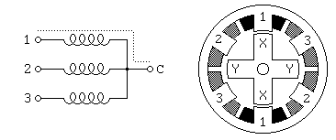
Fig. 4.1.1.1 – Ilustração de um Motor de Relutância Variável

Se o motor possuir 3 enrolamentos, tipicamente conectados como mostra a figura acima (fig. 4.1.1.1), com um terminal comum para todos os enrolamentos, este é o tipo mais comum de motores de passo de relutância variáveis. Em uso, o fio comum tipicamente vai para o polo positivo da bateria e os enrolamentos são energizados em sequência.
O motor exemplo da fig. 4.1.1.1 é de 30° por passo. O eixo desse motor possui 4 dentes e os enrolamentos ficam em volta formando 6 polos enrolados em volta de dois polos opostos. Com o enrolamento número 1 energizado, o dente do eixo marcado com X é atraído para o polo desse enrolamento. Se a corrente através do enrolamento 1 for cortada e o enrolamento 2 for ligado, o motor irá rodar 30° (sentido horário) até que o polo marcado com Y se alinhe com o polo 2.
Para rodar esse motor continuamente, nós simplesmente aplicamos energia nos 3 enrolamento em sequência. Usando lógica positiva, onde for 1 significa passando corrente através do enrolamento do motor, a sequência a seguir irá girar o motor no sentido horário, 24 passos ou 2 revoluções.
Enrolamento 1 1001001001001001001001001
Enrolamento 2 0100100100100100100100100
Enrolamento 3 0010010010010010010010010
tempo --->
Há ainda motores de passo de relutância variáveis com 4 e 5 enrolamentos, possuindo 5 ou 6 fios. O princípio de controle desses motores são os mesmos dos de 3 enrolamentos, mas fica importante trabalhar com a ordem correta de energizamento dos enrolamentos para fazer o motor girar satisfatoriamente.
O motor de passo de relutância variável (Fig. 4.1.1.2) será utilizado no nosso projeto devido ao fato desse motor possuir um torque não muito elevado e facilidade de controle eletrônico.
O mesmo motor possui passo de 1,8 graus, podendo assim termos passos de até 0,9 graus.

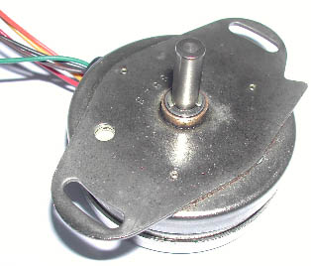
Fig. 4.1.1.2 – Motor de Passo

4.2 – Braço Mecânico

É um mecanismo responsável pela inserção e remoção automática do cartão magnético na leitora controlado pelo motor de passo.
Na sua extremidade superior encontra-se uma pinça de pressão que é utilizada para a fixação do cartão.
O braço executará um trajeto de ida e volta com o uso de uma correia e poderá ser controlada a sua velocidade através do motor de passo, simulando a inserção de cartões por pessoas.
A figura abaixo (Fig. 4.2.1) ilustra um protótipo em vista 3D de como será o braço mecânico. Podemos visualizar nesta figura como será a pinça de encaixe do cartão magnético.

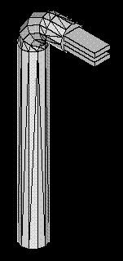

Fig. 4.2.1 – Figura ilustrativa do braço mecânico

4.3 – Leitoras Magnéticas

As leitoras magnéticas são equipamentos desenvolvidos para decodificar informações armazenadas em cartões magnéticos, como os cartões de crédito.
Existem diversos tipos de leitoras de cartões, como, por exemplo, leitoras de inserções manuais e automáticas.
As mais comuns são as leitoras manuais, as quais o usuário insere o cartão e o retira logo em seguida. Dependendo da velocidade com que o usuário insere e retira o cartão da leitora, às vezes a leitura não é bem sucedida e a pessoa tem que repetir o procedimento para a total leitura do cartão.
As leitoras automáticas são aquelas em que o usuário apenas coloca o cartão na entrada da leitora, e esta puxa o cartão para dentro, e com um mecanismo automático, o cartão percorre pela leitora em uma velocidade constante, evitando assim, o que ocorria com as leitoras manuais.
Essas são as principais diferenças dos diversos tipos de leitoras magnéticas. Na parte da leitura, todas possuem o mesmo princípio que são descritos abaixo.
Elas são compostas basicamente de uma parte mecânica, uma parte elétrica (circuito de controle e serial) e uma cabeça de leitura magnética.
Ao ser introduzido um cartão, a parte elétrica é acionada, e através do circuito de controle recebe os dados analógicos vindos da cabeça de leitura magnética e converte esses dados em dados digitais. Depois esses dados são enviados para o circuito serial que é responsável por converter esse sinal para o padrão RS232.
Outra parte importante da leitura é a cabeça de leitura magnética, responsável pela leitura dos cartões, que recebe os níveis magnéticos dos cartões, que representam os códigos dos cartões.
A seguir estão duas figuras de uma leitora bastante utilizada em caixas eletrônicos. A Fig. 4.3.1 ilustra a parte da frente de uma leitora de cartão magnético e a Fig. 4.3.2 ilustra a parte traseira da mesma leitora.

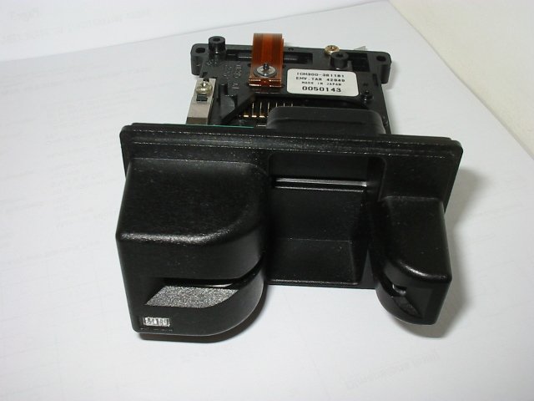
Fig. 4.3.1 – Imagem frontal de uma leitora

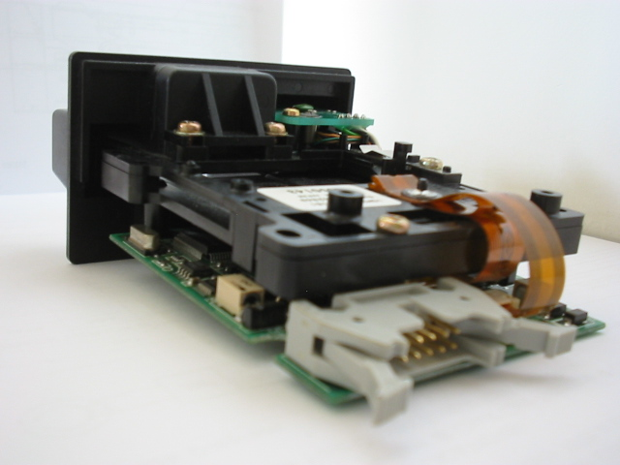
Fig. 4.3.2 – Imagem traseira de uma leitora

4.4 – Interface Serial

Após efetuada a leitura do cartão, a leitora envia através de comunicação serial RS-232-C, a informação lida no cartão para o microcontrolador. O microcontrolador será responsável por comparar essa informação recebida com a mesma informação que está armazenada em seu programa. Essa comparação depende do tipo da leitora que está sendo usada. Para isso será criado uma mensagem na IHM, pedindo para que o usuário antes de começar o teste, escolha qual leitora ele utilizará, isso devido ao fato das leitoras transmitirem os dados lidos de maneiras diferentes. Caso a comparação não seja igual, será emitida uma mensagem no display para que seja efetuada a troca do cartão magnético, e também será acionado um alarme luminoso piscante, pois após várias inserções do cartão magnético, sua fita magnética pode se desgastar. Após a troca, se a comparação continuar não sendo igual, a leitora chegou no seu limite máximo de leituras, será emitida uma mensagem no display informando o número total de leituras efetuadas por aquela leitora e será acionado também o alarme luminoso.
A Fig. 4.4.1 mostra a comunicação serial RS-232-C da leitora mostrada na Fig. 4.3.1.

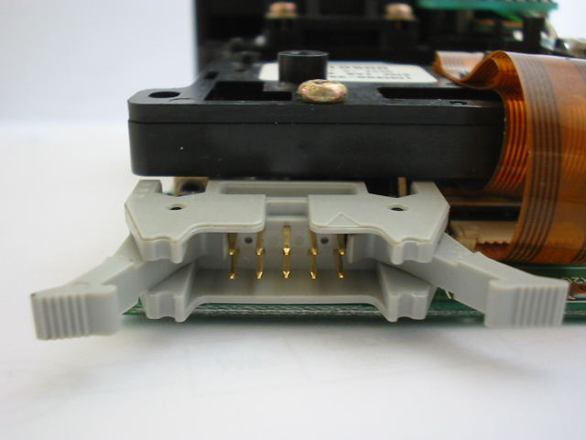
Fig. 4.4.1 – Interface Serial

4.5 – Microcontrolador PIC

Microcontrolador é um dispositivo em forma de CI que integra todas as partes básicas de um microcomputador – microprocessador (CPU), memórias não voláteis (ROM/PROM/EPROM/EEPROM), memórias voláteis (RAM, SRAM,DRAM, flash RAM), portas de entrada e saída (portas de comunicação paralela, portas de comunicação serial, conversores analógicos/digitais, conversores digitais/analógicos etc).
O PIC é conhecido como um microcomputador implementado em um único CI. Geralmente é limitado em termos de quantidade de memória, principalmente no que diz respeito á memória de dados, e é utilizado em aplicações especificas, ou seja, naquelas que não necessitam armazenar grandes quantidades de dados, como em automação residencial (fornos de microondas, máquinas de lavar louça, máquina de lavar roupa, telefones, alarmes residenciais, automação de portões, etc), em automação predial (elevadores, controladores de energia elétrica etc), em automação industrial (robótica, controladores lógicos programáveis ou CLPs, controladores de acesso restrito, relógios de ponto) e na automação embarcada (computadores de bordo, alarmes etc). Apresenta um custo bastante baixo, em torno de US$4,00 (em 2001), devido a quantidades de controles necessários, entradas e saídas, programação, quantidade memória necessária para armazenamento de dados, e comunicação serial, decidimos utilizar o PIC 16F877.
O PIC16F877 possui uma interface serial USART (síncrona/assíncrona) que é facilmente configurável. Parâmetros como taxa de transmissão são configuráveis através de constantes movidas para registradores.
É também dotado de PWM (Pulse Width Modulation) em todas as suas 33 entradas e saídas, podendo assim configurarmos facilmente a velocidade de inserção e remoção. Será utilizado uma saída com PWM, saída essa que enviará pulsos para o UCN5804.

A figura a seguir (Fig. 4.5.1) mostra a pinagem do microcontrolador PIC16F877.

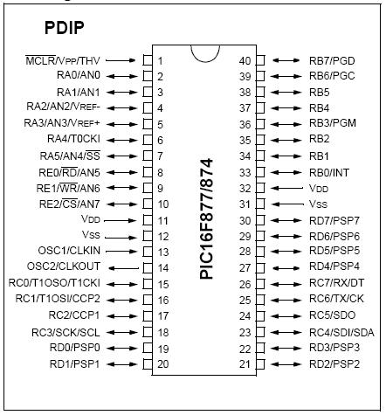
Fig. 4.5.1 – Pinagem do microcontrolador

4.6 – Integrado UCN5804

O UCN5804 é um integrado utilizado especificamente para o controle de motores de passo, possuindo três tipos de controle: meio passo, passo inteiro e passo duplo. Também controla o sentido de rotação do motor através de uma única entrada.
A figura abaixo (Fig. 4.6.1) mostra uma ilustração do integrado UCN5804 e a sua pinagem.

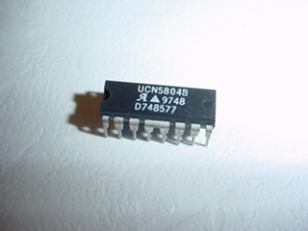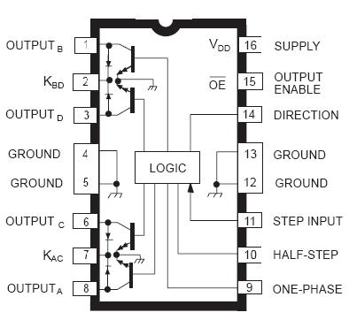

Fig. 4.6.1 – Foto do Integrado (esquerda) e sua pinagem (direita)

Taxas Máximas Absolutas

Tensão de Saída, VCE ................................................................50 V
Tensão de Saída de Sustentação, VCE (sus) .............................35 V
Corrente de Saída, IOUT ............................................................ 1.5 A
Tensão Lógica de Alimentação, V.DD ........................................ 7.0 V
Tensão de Alimentação, VIN ...................................................... 7.0 V
Temperatura de Operação, TA .................................................. -20°C to +85°C
Temperatura de Armazenamento, TS........................................ -55°C to +150°C

5 – Desenvolvimento

Os itens abaixo descrevem o desenvolvimento do nosso projeto.

5.1 – Parte Mecânica

Serão desenvolvidos suportes para diferentes tipos de leitoras, devido ao fato de ser utilizado leitoras com dimensões diferentes, fazendo com que o sistema seja adaptável para qualquer leitora.
Foi realizada uma análise para saber que tipo de sistema seria implementado, entre eles os sistemas: elétrico (motor de passo), hidráulico (válvula) e pneumático (cilindro de ar comprimido).
O sistema pneumático é eficiente em se tratando de movimentos repetitivos, mas o custo e o tempo gasto em manutenção com compressor de ar é alto. Também a poluição sonora gerada é prejudicial, impossibilitando o uso do equipamento em locais fechados.
O sistema hidráulico é eficiente em se tratando de pressão exercida em um sistema, mas não é o foco do sistema.
Já o motor de passo é relativamente barato, com baixo custo de controle eletrônico e a sua vida útil é extremamente longa, não havendo necessidade de gastos adicionais com manutenção. Devido a isso ele será implementado em nosso projeto.
Cada leitora magnética utilizada terá seu próprio suporte, suporte este que será fixado numa base existente na placa onde ficarão todos os módulos do projeto.
A fig. 5.1.1 ilustra o sistema mecânico juntamente com o sistema eletrônico, todos montados sobre uma placa de madeira.

Suporte para leitoras

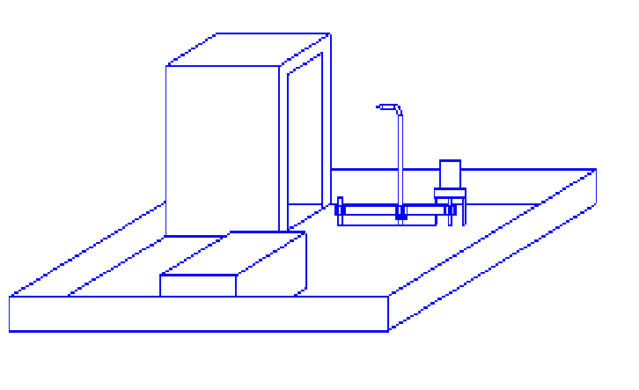
Pinça
Motor de passo
Polias
Parte Elétrica
Correia
Fig. 5.1.1 – Sistema Geral do Módulo

Pode ser observado que o sistema eletrônico ficará alocado dentro de uma caixa plástica, tendo fixado em sua parte superior um LCD (Liquid Crystal Display), e abaixo do LCD, 4 (quatro) botões de controle de mensagens e inserção de valores em registro, isso para deixar o equipamento muito amigável e simples para o seu usuário utilizá-lo.
O suporte para as leitoras será fabricado em acrílico e será também de fácil utilização, já que o sistema terá um encaixe padrão, mudando apenas as dimensões da placa que será fixado a leitora. A placa por sua vez será fixada no suporte através de engate rápido, ou seja, presilhas que serão apertadas contra a placa fixando-a no suporte sempre na mesma posição para que não haja problema de evasão do cartão da entrada da leitora magnética no momento que o mesmo for inserido.
O sistema de polias e a correia são os responsáveis por movimentar o braço mecânico. Na extremidade do braço mecânico haverá uma pinça para segurar o cartão magnético. O movimento de vai e vem do braço irá simular a inserção e retirada do cartão magnético da leitora.

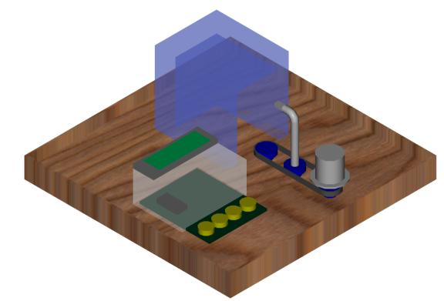

Fig. 5.1.2 – Protótipo do Sistema Geral

A figura acima (Fig. 5.1.2) ilustra um protótipo do nosso sistema em vista de três dimensões feito sobre uma placa de madeira, visualizando com detalhes todos os seus componentes e periféricos.

5.2 – Parte Eletrônica

A base do projeto será o microcontrolador PIC16F877.
O microcontrolador em questão foi escolhido devido ao seu número de entradas e saídas digitais, totalizando 33 entradas/saídas. Também devido ao número de timers existentes em seu hardware e devido à necessidade de termos uma comunicação RS-232-C com a leitora de cartões magnéticos.
Será desenvolvido programa em linguagem Assembler (linguagem de máquina) e uma interface homem-máquina (IHM). A IHM terá um LCD (Liquid Crystal Display), quatro botões pulsantes e quatro leds indicativos de acionamento dos botões.
O microcontrolador controlará o LCD enviando os dados através do Port B e controlará também o status dos botões. O botão 1 será utilizado para que o sistema entre em modo de programação. Nesse modo será possível ao usuário configurar parâmetros como por exemplo velocidade de inserção e remoção, tamanho do curso, etc. O botão 2 será utilizado para visualizarmos os diferentes parâmetros como, velocidade de inserção/remoção e tamanho de curso, etc, podendo assim modificarmos seus valores através dos botões 3 e 4. Os botões 3 será responsável por incrementarmos os valores dos registros e o botão 4 será responsável por decrementarmos os valores dos registros.
Toda vez que houver inserção do cartão na leitora, a informação lida pela mesma, que será enviada através de interface serial RS232C e recebida pelo microcontrolador através da USART, será comparada com a armazenada nos registradores do microcontrolador. Se a comparação for igual, será enviado comando para nova inserção do cartão, e será incrementado o registrador que totaliza o número de inserções bem sucedidas, caso contrário será emitida uma mensagem de erro na IHM (interface homem-máquina) e não será incrementado o registrador.
Se durante a operação do sistema ocorrer mais de 10 leituras com erro, ocorrerá uma parada do processo sendo acionado um alarme luminoso e uma mensagem na IHM pedindo ao usuário que seja efetuada a troca do cartão, devido ao fato do cartão ter vida útil menor do que a leitora.
Após efetuada a troca do cartão, será pressionado o botão START para o reinício do processo. Se após esses procedimentos continuar ocorrendo erros de leitura, ocorrerá a parada do processo novamente e será emitido na IHM a mensagem informando ao usuário o número total de leituras bem sucedidas efetuadas pela leitora. Isso indica o número de leituras que a leitora efetua até o seu total desgaste.
Caso haja a necessidade de pararmos o procedimento de teste na leitora repentinamente, será usado o botão STOP. Após pressionado o botão STOP será questionado ao usuário se ele quer continuar o mesmo teste, ou se quer começar um novo teste.
A inserção e remoção será efetuada através do motor de passo. O motor de passo será controlado através do microcontrolador em conjunto com o integrado UCN5804.
O integrado UCN 5804 tem a capacidade de controlar o sentido de rotação do motor de passo, e a forma como o rotor do motor de passo irá se movimentar: meio-passo, passo-completo ou passo duplo.
O microcontrolador irá enviar pulsos com determinada largura para o UCN 5804 (a largura do pulso determinará a velocidade do movimento do braço mecânico, largura que será configurável pelo usuário através da IHM, só que o usuário visualizará essa largura em forma de tempo em segundos), que acionará o braço mecânico através de uma correia, braço este que segura o cartão magnético, fazendo movimentos repetitivos pra frente e pra trás, efetuando assim a inserção e a remoção do cartão magnético na leitora, para que o cartão possa ser lido.
Será desenvolvido também parâmetro configurável na IHM, que possibilitará ao usuário deslocar o braço mecânico qual a distância desejada, fazendo com que o mesmo controle o tamanho do percurso para a inserção do cartão magnético.

5.2.1 – Diagrama de Blocos do Esquema Elétrico

- Alimentação

Este bloco contém a alimentação geral do sistema. É constituído de um transformador e ponte retificadora que converte a tensão da rede de 127 Vac para 9 Vcc e 5 Vcc.

- Entradas Digitais

Este bloco é constituido de 6 (seis) botões responsáveis pela inclusão de dados, início e parada do sistema, que terão as funções de seleção, incremento e decremento e quatro leds indicativos.

- PIC – Programa de Controle de Interface

É o cérebro do sistema, que tem a função de gerenciar todo o sistema (motor de passo, lcd, entradas digitais e leds).

- Interface com o usuário

Constituído pelo display LCD, que fornecerá informações relevantes aos testes realizados. É uma interface amigável com o usuário, a fim de propor uma fácil aplicação do sistema.

5. Controlador do braço mecânico

É o sistema dotado de um UCN 5804, motor de passo, braço mecânico, polias e correia. Este dispositivo controla o movimento do braço mecânico que executará a função de inserção e retirada de cartões magnéticos.

5.2.2 – Esquema Elétrico

5.2.3 – Fluxograma de Mensagem da IHM

PRESSIONADA
TECLA 2?

6 – Conclusão

Não estamos fazendo algo novo, mas sim aperfeiçoando algo que já foi desenvolvido. Assim como todo sistema que envolve tecnologia, estamos projetando uma versão melhorada do sistema, com mais interatividade com o usuário, muito mais adaptável à diversos tipos de leitoras e maior rapidez de execução nos testes.

7 – Anexos

TERMO DE COMPROMISSO

MÓDULO TESTADOR DE LEITORA DE CARTÕES MAGNÉTICOS

O projeto é uma melhoria de um sistema já desenvolvido pelos profissionais da Itautec. O propósito geral do projeto é testarmos a quantidade de leituras (vida útil) das leitoras de cartões magnéticos e a velocidade máxima de inserção e remoção.
O sistema consiste em, através de um motor de passo, movimentarmos um braço mecânico no qual estará fixado por uma pinça o cartão magnético, inserindo-o e removendo-o na leitora. Abaixo está descrito as melhorias que serão efetuadas:
- Suportes para Leitoras
Criaremos um suporte com engate rápido, possibilitando a troca sem perda de tempo entre as leitoras, pois as dimensões mudam de acordo com cada fabricante.
- Interface Homem-Máquina
Criaremos uma IHM (Interface Homem-Máquina), para que haja total interatividade entre o usuário e o testador de leitoras. O usuário ajustará a sua aplicação através de teclado e LCD sem ter a necessidade de ter acesso ao código de programação Assembler para mudança de parâmetros.
- Escolha da Leitora
Criaremos um parâmetro configurável pelo usuário através da IHM que, antes de efetuar os testes necessários na leitora, o sistema pedirá qual será a leitora à ser utilizada. Todas as leitoras a serem utilizadas seguem o padrão RS-232 para comunicação de dados, mas cada fabricante envia a informação lida no cartão magnético através da porta serial, de maneira diferente uns dos outros.
- Troca de Cartão em Caso de Falha
Criaremos um sistema inteligente, que após uma série de leituras com erros, será acionado um alarme luminoso, para que seja efetuada a troca do cartão. Caso o erro continue após a troca do cartão, obviamente a leitora chegou no seu limite de leituras. Caso seja necessário pelos usuários criarem um relatório de erros, estará sendo visualizado através de um LCD (Display de Cristal Líquido) o número de inserções efetuados até ser gerado o erro.
- Ajuste de Velocidade de Inserção e Remoção
Criaremos um parâmetro configurável pelo usuário através da IHM para o ajuste de velocidade de inserção e remoção, pois devido ao tempo de resposta da cabeça leitora, a rapidez com que se insere e retira o cartão da leitora, pode fazer com que ocorra erros de leitura.
- Ajuste do Tamanho de Percurso
Criaremos um parâmetro configurável pelo usuário através da IHM para o ajuste do tamanho do percurso, pois devido às diferentes dimensões das leitoras é necessário o ajuste do tamanho do curso a ser percorrido pelo cartão.

__________________________ __________________________
Renato Franhani Marcus Vinicius Fuso Voltarelli

__________________________ __________________________
Fabrício Dias Pereira Bianca Bizan

__________________________ __________________________
Luiz Antonio Celiberto Jr. Rodrigo Andrade Felício

__________________________
Prof. Ricardo Stolf

De acordo:

__________________________
Prof. Aldo Artur Belardi

São Bernardo do Campo, 11 de novembro de 2003

Formulário de Aquisição de Material
para Projetos de Formatura I

Título do Projeto: Módulo Testador de Leitora de Cartões Magnéticos
Orientador: Prof. Ricardo Stolf
Alunos:
- Renato Franhani
- Marcus Vinicius Fuso Voltarelli
- Fabrício Dias Pereira
- Bianca Bizan
- Luiz Antonio Celiberto Jr.
- Rodrigo Andrade Felicio

Observações

Não serão autorizados o desenvolvimento de projetos que exijam a aquisição de equipamentos e/ou serviços pré-pagos ou que acarretem taxas de manutenção mensais, tais como: uso de celulares pré ou pós pagos, canais pagos de televisão, via cabos ou antenas, assim como sistemas de comunicação via rádio ou afins. A eventual utilização destes equipamentos pelos alunos só será autorizada caso as equipes arquem com os custos ao longo do desenvolvimento do projeto.
É terminantemente proibida a compra de material pelos alunos e portanto, qualquer tipo de reembolso.
Qualquer compra de material que não esteja aqui relacionado, somente será possível, desde que tenha autorização por escrito do Prof. Orientador juntamente com a assinatura do Chefe do Departamento de Eletricidade.

8 – Bibliografia

Sites:

www.microchip.com - Teoria de PIC
www.allegromicro.com/sf/5804/ - Teoria de UCN5804
www.mrshp.hpg.ig.com.br/rob/m_passo.htm - Teoria de Motor de Passo

Livros:

DAVID JOSÉ DE SOUZA. Conectando o PIC. 1.Ed. J.J.Carol Editora
SALVADOR P. GIMENEZ. Microcontroladores 8051. 1.Ed. Prentice Hall
Editora

Empresa:

ITAUTEC Philco S.A. Rua Santa Catarina nº1 São Paulo – SP

